
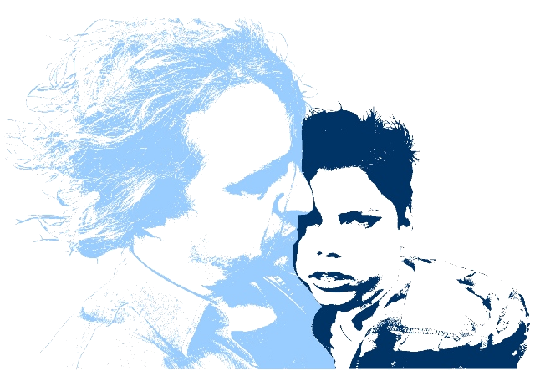
Ula urodziła się 16 marca 2004 roku. Niestety był to jej 28 tydzień - o wiele za wcześnie by czuć się bezpiecznie w nowym dla niej środowisku. W pierwszych sześciu miesiącach swego życia Ula "odwiedziła" sześć specjalistycznych szpitali we Wrocławiu. Jednak najdłużej Ula dochodziła do sił na Oddziale Anestezjologii i Intensywnej Terapii Dziecięcej przy ulicy Marii Skłodowskiej-Curie 50 we Wrocławiu.
Wkrótce po urodzeniu u Uli rozpoznano wiele wad okołoporodowych. Do tych najważniejszych powikłań doszło w wyniku wylewów krwi do mózgu IV stopnia oraz perforacji jelit. Skutkiem tych zdarzeń był zabieg wprowadzenia zastawki otrzewno-komorowej oraz liczne operacje doprowadzające do połączenia jelit. Do tej pory Ula karmiona jest za pomocą gastrostomii. W wyniku retinopatii wcześniaczej Ula słabo widzi, a badanie słuchu potwierdziło niedosłuch. Pod koniec 2005 r., w wyniku postępującej dysplazji płuc, Ulę zaopatrzono w rurkę tracheostomijną.
Obecnie nasza córka jest intensywnie rehabilitowana w domu oraz różnych ośrodkach terapeutycznych we Wrocławiu i w kraju. Znaczną część kosztów związanych z terapią oraz leczeniem Uli pokrywamy w miarę możliwości we własnym zakresie.
W leczeniu Uli pomaga nam wyjazdowe Hospicjum dla Dzieci Dolnego Śląska.
Pod koniec 2008 roku Ula uzyskała konto imienne przy Fundacji Dzieciom "Zdążyć z Pomocą" w Warszawie.
Jesteśmy wdzięczni za Państwa pomoc w opiece nad naszą córeczką.
Najprostszym sposobem pomocy dla Uli jest przekazanie
1% Twojego podatku dochodowego:
- wypełnij rubrykę w zeznaniu podatkowym Wniosek o przekazanie 1% podatku należnego na rzecz organizacji pożytku publicznego;
- Wpisz Numer KRS 0000037904 oraz Cel szczegółowy 1%: 3827 Jędrusik Urszula;
- Pamiętaj termin składania zeznań podatkowych mija 31 stycznia (dla ryczałtowców) oraz 30 kwietnia (dla pozostałych).

W imieniu Uli – dziękujemy
Rodzice
Ula urodziła się 16 marca 2004 roku. Niestety był to jej 28 tydzień - o wiele za wcześnie by czuć się bezpiecznie w nowym dla niej środowisku. W pierwszych sześciu miesiącach swego życia Ula "odwiedziła" sześć specjalistycznych szpitali we Wrocławiu. Jednak najdłużej Ula dochodziła do sił na Oddziale Anestezjologii i Intensywnej Terapii Dziecięcej przy ulicy Marii Skłodowskiej-Curie 50 we Wrocławiu.
Wkrótce po urodzeniu u Uli rozpoznano wiele wad okołoporodowych. Do tych najważniejszych powikłań doszło w wyniku wylewów krwi do mózgu IV stopnia oraz perforacji jelit. Skutkiem tych zdarzeń był zabieg wprowadzenia zastawki otrzewno-komorowej oraz liczne operacje doprowadzające do połączenia jelit. Do tej pory Ula karmiona jest za pomocą gastrostomii. W wyniku retinopatii wcześniaczej Ula słabo widzi, a badanie słuchu potwierdziło niedosłuch. Pod koniec 2005 r., w wyniku postępującej dysplazji płuc, Ulę zaopatrzono w rurkę tracheostomijną.
Obecnie nasza córka jest intensywnie rehabilitowana w domu oraz różnych ośrodkach terapeutycznych we Wrocławiu i w kraju. Znaczną część kosztów związanych z terapią oraz leczeniem Uli pokrywamy w miarę możliwości we własnym zakresie.
W leczeniu Uli pomaga nam wyjazdowe Hospicjum dla Dzieci Dolnego Śląska.
Pod koniec 2008 roku Ula uzyskała konto imienne przy Fundacji Dzieciom "Zdążyć z Pomocą" w Warszawie.
Jesteśmy wdzięczni za Państwa pomoc w opiece nad naszą córeczką.

Najprostszym sposobem pomocy dla Uli jest przekazanie
1% Twojego podatku dochodowego:
- wypełnij rubrykę w zeznaniu podatkowym Wniosek o przekazanie 1% podatku należnego na rzecz organizacji pożytku publicznego;
- Wpisz Numer KRS 0000037904 oraz Cel szczegółowy 1%: 3827 Jędrusik Urszula;
- Pamiętaj termin składania zeznań podatkowych mija 31 stycznia (dla ryczałtowców) oraz 30 kwietnia (dla pozostałych).

W imieniu Uli – dziękujemy
Rodzice
Urszulka Jędrusik - ul. Rymarska 38a/2, 53 -206 Wrocław, tel. +48 694 301 963
Jeśli chcesz wesprzeć finansowo dalszą rehabilitację i leczenie Uli to możesz wpłacić dowolną kwotę na konto Uli przy Fundacji Dzieciom „Zdążyć z Pomocą”, ul. Łomiańska 5, 01 – 685 Warszawa: 42 2490 0005 0000 4600 7549 3994, tytułem: 3827 – Urszula Jędrusik darowizna na pomoc i ochronę zdrowia.

www.swiatuli.pl
Urszulka Jędrusik - ul. Rymarska 38a/2, 53 -206 Wrocław, tel. +48 694 301 963
Jeśli chcesz wesprzeć finansowo dalszą rehabilitację i leczenie Uli to możesz wpłacić dowolną kwotę na konto Uli przy Fundacji Dzieciom „Zdążyć z Pomocą”, ul. Łomiańska 5, 01 – 685 Warszawa: 42 2490 0005 0000 4600 7549 3994, tytułem: 3827 – Urszula Jędrusik darowizna na pomoc i ochronę zdrowia.

www.swiatuli.pl


